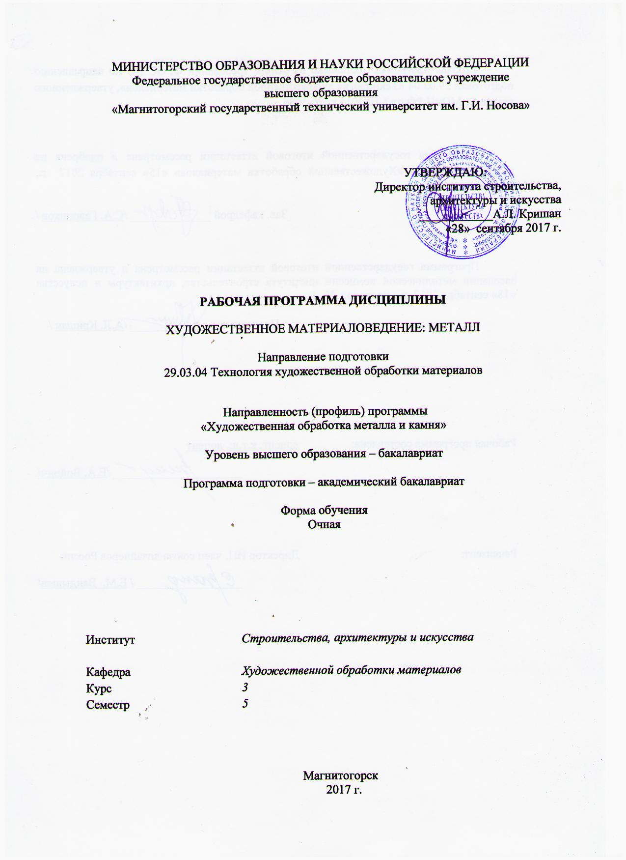
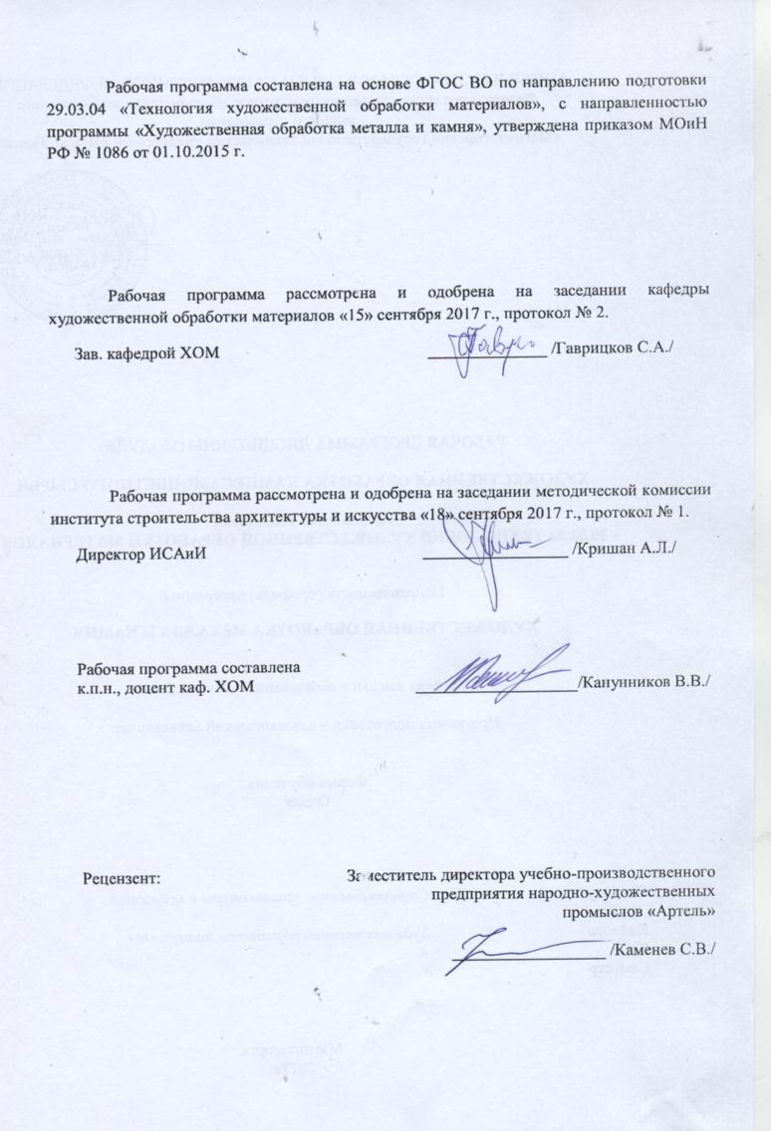
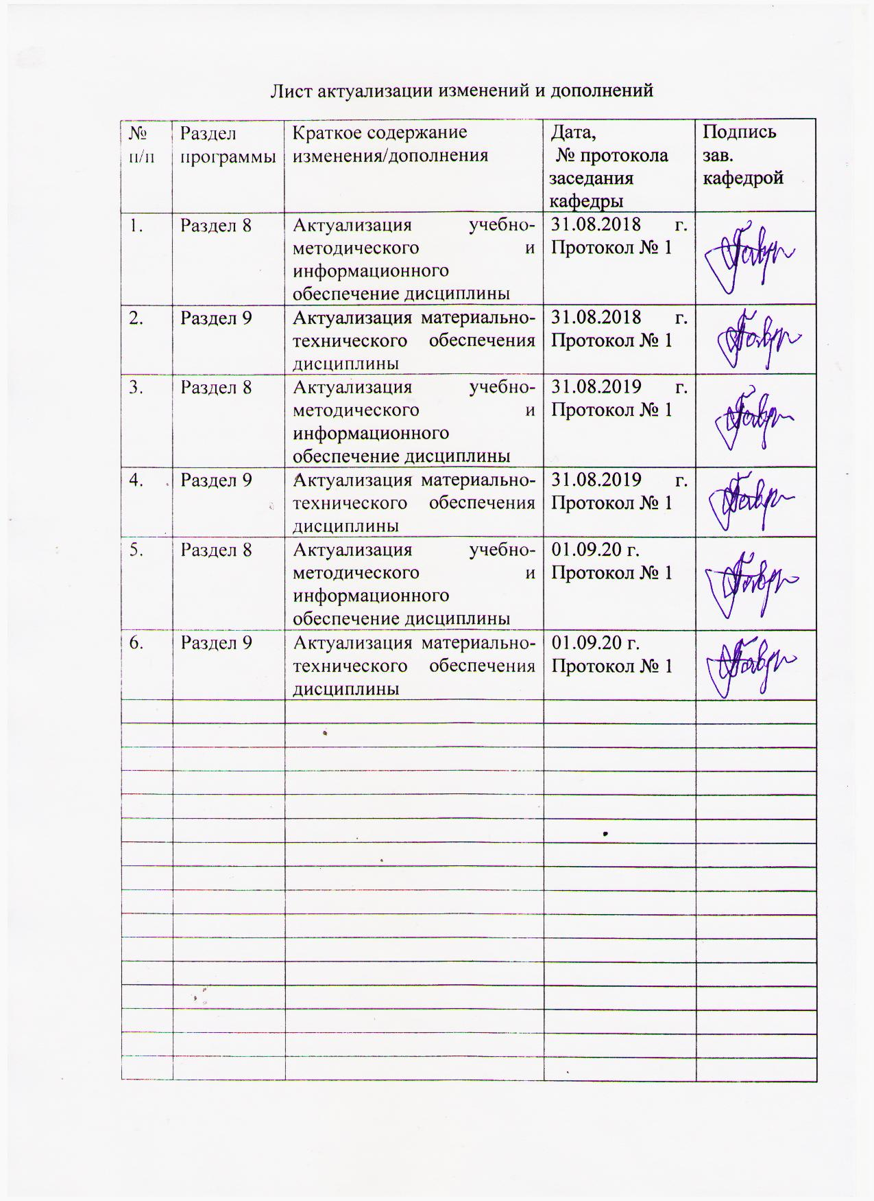

1 Цели освоения дисциплины
Целью преподавания дисциплины «Художественное материаловедение: металл» являются: формирование и развитие профессиональных компетенций в области технологии художественной обработки материалов, охватывающей процессы проектирования и выполнения изделий требуемого качества, а также подготовка специалистов, способных в каждом конкретном случае подобрать технические приемы и выбрать технологические операции для исполнения художественного изделия, адекватно передающего образ, заложенный в проекте, развитие творческих способностей и познавательной активности в работе в соответствии с требованиями ФГОС ВО по направлению подготовки 29.03.04 «Технология художественной обработки материалов».
В области воспитания целью является развитие у обучающихся личностных качеств, способствующих их творческой активности, общекультурному росту и социальной мобильности, умения работать индивидуально и в коллективе, ответственности, самостоятельности, гражданственности, приверженности этическим ценностям, целеустремленности и настойчивости в достижении целей.
В области профессиональной подготовки целью является формирование профессиональных компетенций, позволяющих выпускнику успешно работать в избранной сфере и быть высококвалифицированным и конкурентоспособным на ранке труда.

2 Место дисциплины в структуре образовательной программы подготовки бакалавра
Дисциплина «Художественное материаловедения: металл» входит в вариативную часть образовательной программы по направлению подготовки 29.03.04 «Технология художественной обработки материалов».
Изучается на третьем курсе, в 5 семестре. Для изучения дисциплины «Технология обработки материалов: металл» необходимы компетенции, сформированные в дисциплинах: «Основы профессионально-технической деятельности», «Учебная - практика по получению первичных профессиональных умений и навыков, в том числе первичных умений и навыков научно-исследовательской деятельности».
Основные компетенции, полученные на дисциплине «Художественное материаловедение: металл» являются необходимыми знаниями для следующих дисциплин: «Мастерство», «Специальные технологии художественной обработки материалов: металл», «Основы реставрационных работ», «Производственная – преддипломная практика».
Знания (умения, владения), полученные при изучении данной дисциплины будут необходимы при подготовке к государственной итоговой аттестацией (государственный экзамен, защита ВКР).

3 Компетенции обучающегося, формируемые в результате освоения
дисциплины и планируемые результаты обучения

В результате освоения дисциплины «Художественное материаловедение: металл» обучающийся должен обладать следующими компетенциями:
Структурный  элемент  компетенции | Планируемые результаты обучения
ОПК-5 готовностью применять законы фундаментальных и прикладных наук для выбора материаловедческой базы и технологического цикла изготовления готовой продукции
Знать | - законы фундаментальных и прикладных наук по технологии обработки металла;  - основные материалы, используемые в технологических процессах при создании художественных изделий из металла;  - оборудование, оснастку и инструмент для получения требуемых функциональных свойств художественно-промышленных изделий из металла;  - основные понятия о методах, техниках и приемах создания проектируемых изделий из поделочного металла;  - основы техники безопасности и методы защиты производственного персонала в условиях художественного производства.
Уметь | - применять законы фундаментальных и прикладных наук для выбора материаловедческой базы и технологического цикла изготовления готовой продукции;  - обладать умениями осуществления выбора оптимального материала для реализации творческих замыслов;  - опираться на полученные знания по фундаментальным и прикладным наукам для выбора материаловедческой базы и технологического цикла изготовления готовой продукции;  - приобретать и свободно использовать знания в области эксплуатации современного оборудования и приборов;  - самостоятельно выбирать оптимальные технологические решения при создании художественных изделий
Владеть | - теоретическими основами материаловедческой базы и технологическими операциями изготовления готовой продукции;  - отдельными способами осуществления выбора оптимального оборудования для изготовления изделий из металла;  - навыками анализа технологических цепочек, подбора соответствующих данной модели проектируемого изделия технологий;  - знаниями особенностей технологических процессов в области художественной обработки металла.
ОПК-7 способностью к проведению экспериментальных исследований физико-химических, технологических и органолептических свойств материалов разных классов
Знать | - основные физические законы и явления, границы их применимости, применять их в технологии изготовления художественно-промышленных изделий из металла;  - основные типы магматических, осадочных и метаморфических горных пород, условия их образования и распространения;  - анализировать и синтезировать собранный материал в области художественной обработки материалов;  - основными диагностическими признаками и последовательностью операций по определению металлов;  - характеристики используемых материалов;  - правила техники безопасности работы в мастерских художественной обработки материалов.
Уметь | - объяснить наблюдаемые явления, физический смысл величин записать уравнения, связывающие физические явления;  - определять металлы по внешним признакам и физическим свойствам;  - производить выбор природных материалов, обладающих необходимым комплексом служебных и эстетических свойств, для изготовления художественно-промышленных изделий;  - пользоваться специальной литературой по художественной обработке природных материалов;  - пользоваться специальной литературой по художественной обработке природных материалов.
Владеть | - навыками применения общефизических законов и принципов, методов физико-математического анализа в практических приложениях; навыками обработки и интерпретации результатов эксперимента;  - методами сбора и обработки информации в рамках производственных задач.  - методами определения физико-химических свойств используемых в работе минералов;  - методами анализа причин возникновения дефектов и брака выпускаемых художественных изделий из различных минералов.
ПК-2 способностью к выбору оптимального материала и технологии его обработки для изготовления готовых изделий
Знать | - основные материалы, используемые в технологических процессах для изготовления готовых изделий;  - в полной мере обладать знаниями, позволяющими осуществлять выбор оборудования для получения требуемых функциональных и эстетических свойств художественно-промышленных изделий;  - основные понятия о методах, техниках и приемах создания готовых изделий;  - основы техники безопасности и методы защиты производственного персонала в условиях художественного производства.
Уметь | - осуществлять выбор оптимального материала и технологии его обработки для изготовления готовых изделий;  - самостоятельно выбирать оптимальные материалы и технологические решения при создании художественных изделий;  - создавать художественно-графические проекты изделий индивидуального и интерьерного значения из металла;  - опираться на полученные знания по традиционным технологиям обработки материалов, а также стремится включать новые современные технологии, появляющиеся в художественной промышленности;  - приобретать и свободно использовать знания в области эксплуатации современного оборудования и приборов;  - варьировать технологии для более полной реализации художественного замысла для изготовления готовых изделий.
Владеть | - отдельными способами осуществления выбора оптимального материала и технологии его обработки для изготовления готовых изделий;  - методами развития творческого потенциала и самореализации;  - навыками проектирования, основных этапов технологии изготовления художественного изделия;  - навыками анализа технологических операций, подбора соответствующих данной модели проектируемого изделия технологий.

4 Структура и содержание дисциплин
Общая трудоемкость дисциплины составляет 4 зачетных единиц 144 акад. часов, в том числе:
– контактная работа – 75.2 акад. часов
– аудиторная работа – 72 акад. часов;
– внеаудиторная – 3,2 акад. часа.
– самостоятельная работа – 34 акад. часов;
– подготовка к экзамену – 35,7 акад. часов

Раздел/ тема  дисциплины | Семестр | Аудиторная  контактная работа  (в акад. часах) |  |  | Самостоятельная работа (в акад. часах) | Вид самостоятельной  работы | Форма текущего контроля успеваемости и  промежуточной аттестации | Код и структурный  элемент  компетенции
Раздел/ тема  дисциплины | Семестр | лекции | лаборат.  занятия | практич. занятия
- Раздел. Основы строения металлов и сплавов.
1.1. Тема: «Организация работы в мастерской по обработке металла. Общие требования безопасности труда и производственной санитарии». | 5 | 1 |  |  |  | Подготовка к практическому занятию.  Поиск дополнительной информации по заданной теме (работа с библиографическим материалом, справочниками). | Устный опрос. | ОПК-5зув; ОПК-7зув;  ПК-2зув
1.2. Тема: Классификация кристаллических решеток, виды взаимодействия сплавов. | 5 | 2 |  | 1/1И | 4 | Поиск дополнительной информации по заданной теме (работа с библиографическим материалом, справочниками). | Устный опрос
1.3. Тема: «Физико-механические свойства металлов. Цвет, блеск, плотность, температура плавления». | 5 | 2 |  | 1/2И | 4 | Поиск дополнительной информации по заданной теме (работа с библиографическим материалами, справочниками, каталогами, словарями, энциклопедиями) | Устный опрос
1.4. Тема: «Классификация и свойства ювелирных и поделочных камней. Физико-механические свойства камней и минералов». | 5 | 2 |  | 1/1И | 4 | Поиск дополнительной информации по заданной теме (работа с библиографическим материалами, справочниками, каталогами, словарями, энциклопедиями) | Устный опрос | ОПК-5зув; ОПК-7зув;  ПК-2зув
1.5. Тема: «Декоративно-художественные изделия из металла. Классификация и ассортимент ювелирных изделий». | 5 | 2 |  | 1/2И | 5 | Выполнение практических работ, предусмотренных рабочей программой дисциплины. Изучение основных элементов. | Устный опрос | ОПК-5зув; ОПК-7зув;  ПК-2зув
Итого по разделу: | 5 | 9 |  | 6/6И | 17
2. Раздел. Материалы, применяемые для изготовления ювелирных изделий
2.1. Тема: «Вспомогательные материалы, применяемые для изготовления ювелирных изделий. Кислоты, соли, огнеупорные материалы». | 5 | 2 |  | 1/2И | 2 | Поиск дополнительной информации по заданной теме (работа с библиографическим материалом, справочниками). | Устный опрос. | ОПК-5зув; ОПК-7зув;  ПК-2зув
2.2. Тема: «Декоративно-художественные изделия из металла. Анализ ювелирных изделий из металла». | 5 | 3 |  | 7/3И | 4 | Выполнение практических работ, предусмотренных рабочей программой дисциплины. | Проверка индивидуальных заданий. | ОПК-5зув; ОПК-7зув;  ПК-2зув
2.3. Тема: «Разработка эскиза художественного изделия на основе анализа форм и назначения изделия». | 5 | 2 |  | 9/7И | 4 | Выполнение практических работ, предусмотренных рабочей программой дисциплины. | Проверка индивидуальных заданий. | ОПК-5зув; ОПК-7зув;  ПК-2зув
2.5. Тема: «Технологический процесс изготовления художественного изделия из металла с учетом особенностей материала». | 5 | 2 |  | 24 | 6 | Выполнение практических работ, предусмотренных рабочей программой дисциплины. | Проверка индивидуальных заданий. | ОПК-5зув; ОПК-7зув;  ПК-2зув
2.6. Тема: «Контроль качества художественного изделия из металла». | 5 |  |  | 1 | 1 | Провести оценку качества изделия. Подготовить работу к просмотру. | Проверка индивидуальных заданий. | ОПК-5зув; ОПК-7зув;  ПК-2зув
Итого по разделу | 5 | 9 |  | 42/12И | 17
Итого за семестр | 5 | 18 |  | 54/18И | 34 |  | Промежуточная аттестация: экзамен | ОПК-5зув; ОПК-7зув;  ПК-2зув
Итого по дисциплине | 5 | 18 |  | 54/12И | 34 |  | Промежуточная аттестация: экзамен | ОПК-5зув; ОПК-7зув;  ПК-2зув
54/12И – в том числе, часы, отведенные на работу в интерактивной форме.

5. Образовательные и информационные технологии
Реализация компетентностного подхода предусматривает использование в учебном процессе активных и интерактивных форм проведения занятий в сочетании с внеаудиторной работой с целью формирования и развития профессиональных навыков обучающихся.
При обучении студентов дисциплине «Художественное материаловедение: металл» следует осуществлять следующие образовательные технологии:
1. Традиционные образовательные технологии ориентируются на организацию образовательного процесса, предполагающую прямую трансляцию знаний от преподавателя к студенту (преимущественно на основе объяснительно-иллюстративных методов обучения).
Формы учебных занятий с использованием традиционных технологий:
Практическое занятие, посвященное освоению конкретных умений и навыков по предложенному алгоритму.
2. Технологии проблемного обучения – организация образовательного процесса, которая предполагает постановку проблемных вопросов, создание учебных проблемных ситуаций для стимулирования активной познавательной деятельности студентов.
Формы учебных занятий с использованием технологий проблемного обучения:
Практическое занятие в форме практикума – организация учебной работы, направленная на решение комплексной учебно-познавательной задачи, требующей от студента применения как научно-теоретических знаний, так и практических навыков.
3. Интерактивные технологии – организация образовательного процесса, которая предполагает активное и нелинейное взаимодействие всех участников, достижение на этой основе личностно значимого для них образовательного результата. Наряду со специализированными технологиями такого рода принцип интерактивности прослеживается в большинстве современных образовательных технологий.
Формы учебных занятий с использованием специализированных интерактивных технологий:
Лабораторная работа – организация учебной работы с реальными материальными и информационными объектами, экспериментальная работа с аналоговыми моделями реальных объектов.

6. Учебно-методическое обеспечение самостоятельной работы обучающихся
По дисциплине «Художественное материаловедение: металл» предусмотрена аудиторная и внеаудиторная самостоятельная работа обучающихся. Аудиторная самостоятельная работа студентов предполагает выполнение практических работ.

Аудиторные практические работы (АПР):
- Раздел. Основы строения металлов и сплавов.
АПР №1 «Организация работы в мастерской по обработке металла. Общие требования безопасности труда и производственной санитарии».
Прослушать вводный инструктаж в учебной мастерской по обработке металла:
- порядок работы в учебной мастерской по обработке металла;
- общие требования безопасности труда в учебной мастерской по обработке металла;
- общие требования производственной санитарии.

АПР №2 «Классификация кристаллических решеток, виды взаимодействия сплавов.».
Классификация кристаллических решеток.
Характеристика металлов, используемых в учебной лаборатории.

АПР №3 «Физико-механические свойства металлов. Цвет, блеск, плотность, температура плавления».
Определение типа горной породы, ее состава, окраски, строения, твердости, главных компонентов.
Практическая работа по определению физико-механических свойств минералов.

АПР №4 «Классификация и свойства ювелирных и поделочных камней. Физико-механические свойства камней и минералов».
Практическое знакомство с различными минералами при изучении предложенных образцов при переборке минералов в учебной лаборатории.

АПР №5 «Декоративно-художественные изделия из металла. Классификация и ассортимент ювелирных изделий».
Разновидности декоративно-художественных изделий из металла. Характерные особенности конструкции, назначение и использование различных материалов.

- Раздел: Материалы, применяемые для изготовления ювелирных изделий
АПР №6 «Вспомогательные материалы, применяемые для изготовления ювелирных изделий. Кислоты, соли, огнеупорные материалы».
Основные понятия и определения по материалам, применяемые для изготовления ювелирных изделий.
АПР №7 «Декоративно-художественные изделия из металла. Анализ ювелирных изделий из металла».
Найти и изучить в информационных источниках по заданной теме аналоги.
Анализ художественных изделий.
Разработка эскизов и чертежей художественно-промышленного изделия на основе анализа форм и назначения изделия.

АПР №8 «Разработка эскиза Художественного изделия на основе анализа форм и назначения изделия».
Разработка эскиза для выполнения изделия. Графические упражнения по изучению элементов, семантики и графических особенностей. Проект выполнить вручную простым карандашом или гелиевой ручкой на бумаге.

АПР №9 «Технологический процесс изготовления художественного изделия из металла с учетом особенностей материала».
Выбор материала. Заготовительные операции. Последовательность создания художественного изделия из металла.

АПР №10 «Контроль качества художественного изделия из металла».
Провести оценку качества изделия, с учетом требований чертежа и практического задания. Подготовить работу к просмотру.

Индивидуальные домашние задания (ИДЗ):
Для организации самостоятельной работы необходимы следующие условия:
- готовность студентов к самостоятельному труду;
- мотивация получения знаний;
- наличие и доступность всего необходимого учебно-методического материала;
- система регулярного контроля качества выполненной самостоятельной работы;
- консультационная помощь преподавателя.
Активная самостоятельная работа студентов возможна только при наличии серьёзной и устойчивой мотивации. Самый сильный мотивирующий фактор – подготовка к дальнейшей эффективной профессиональной деятельности.

  - Раздел. Основы строения металлов и сплавов.
ИДЗ №1 «Организация работы в мастерской по обработке металла. Общие требования безопасности труда и производственной санитарии».
Поиск дополнительной информации о порядке работы в учебной мастерской по обработке камня.
Общие требования безопасности труда в учебной мастерской по обработке металла;
Общие требования производственной санитарии.

ИДЗ №2 «Классификация кристаллических решеток, виды взаимодействия сплавов».
Найти на Интернет-сайтах материалы по заданной теме.
Классификация кристаллических решеток.
Характеристика металлов, используемых в учебной лаборатории.

ИДЗ №3 «Физико-механические свойства металлов. Цвет, блеск, плотность, температура плавления».
Найти на Интернет-сайтах материалы по заданной теме. Определение типа горной породы, ее состава, окраски, строения, твердости, главных компонентов.

ИДЗ №4 «Классификация и свойства ювелирных и поделочных камней. Физико-механические свойства камней и минералов».
Найти на Интернет-сайтах материалы по заданной теме. Сравнительные характеристики ювелирных и поделочных камней.

ИДЗ №5 «Декоративно-художественные изделия из металла. Классификация и ассортимент ювелирных изделий».
Найти на Интернет-сайтах материалы по заданной теме.

2. Раздел: Материалы и инструменты, применяемые при обработке поделочного камня

ИДЗ №6 «Вспомогательные материалы, применяемые для изготовления ювелирных изделий. Кислоты, соли, огнеупорные материалы».
Найти на Интернет-сайтах материалы по заданной теме. Кислоты, соли, огнеупорные материалы. Естественные материалы. Искусственные материалы.

ИДЗ №7 «Декоративно-художественные изделия из металла. Анализ ювелирных изделий из металла».
Найти и изучить в информационных источниках по заданной теме аналоги, иллюстрирующие изделия из металла. Выявить особенности, характерные элементы. Разработать эскизы, соответствующие заданию. Информацию оформить в электронный альбом.

ИДЗ №8 «Разработка эскиза художественного изделия на основе анализа форм и назначения изделия».
Разработать эскизы художественно-промышленного изделия на основе анализа форм и назначения изделия.

ИДЗ №9 «Технологический процесс изготовления художественного изделия из металла с учетом особенностей материала».
Поиск дополнительной информации по заданной теме. Найти в дополнительной литературе образцы изделий, иллюстрирующие изделия из металла.
Разработать последовательность создания художественного изделия.

ИДЗ №10 «Контроль качества художественного изделия из металла».
Самостоятельно провести оценку качества изделия, с учетом требований чертежа и практического задания. Подготовить работу к просмотру.

Тесты для самопроверки:
Тест по дисциплине «Художественное материаловедение: металл»
№ | Тема | Содержание тестового задания | Ответы
1 | Структуры вещества в твердом состоянии | Что такое кристаллическое строение вещества? | Неправильное расположение атомов
1 | Структуры вещества в твердом состоянии | Что такое кристаллическое строение вещества? | Упорядоченное расположение атомов
1 | Структуры вещества в твердом состоянии | Что такое кристаллическое строение вещества? | Периодическое расположение атомов
1 | Структуры вещества в твердом состоянии | Что такое кристаллическое строение вещества? | Правильное упорядоченное периодическое расположение атомов | +
 |  | В чем заключается процесс кристаллизации? | Переход вещества в жидкое состояние
 |  | В чем заключается процесс кристаллизации? | Переход вещества в газообразное состояние
 |  | В чем заключается процесс кристаллизации? | Возможность вещества существовать в нескольких кристаллических состояниях
 |  | В чем заключается процесс кристаллизации? | Переход вещества в твердое состояние. | +
 |  | Из чего состоит структура металлов в твердом состоянии? | Из множества молекул
 |  | Из чего состоит структура металлов в твердом состоянии? | Из множества элементов
 |  | Из чего состоит структура металлов в твердом состоянии? | Из множества сингоний
 |  | Из чего состоит структура металлов в твердом состоянии? | Из множества кристаллитов | +
 |  | От чего зависит размер зерна металла при кристаллизации? | От скорости нагревания кристаллитов.
 |  | От чего зависит размер зерна металла при кристаллизации? | От скорости охлаждения кристаллитов
 |  | От чего зависит размер зерна металла при кристаллизации? | От скорости соединения кристаллитов.
 |  | От чего зависит размер зерна металла при кристаллизации? | От скорости роста кристаллитов | +
2. | Диаграммы состояния ювелирных сплавов. | Что описывается диаграммами состояниями? | Взаимодействие веществ
2. | Диаграммы состояния ювелирных сплавов. | Что описывается диаграммами состояниями? | Взаимодействие молекул
2. | Диаграммы состояния ювелирных сплавов. | Что описывается диаграммами состояниями? | Взаимодействие составов.
2. | Диаграммы состояния ювелирных сплавов. | Что описывается диаграммами состояниями? | Взаимодействие двух и более компонентов | +
 |  | Что отражает линия ликвидус? | Сплавы, находящиеся в жидком состоянии | +
 |  | Что отражает линия ликвидус? | Сплавы, находящиеся твердом состоянии
 |  | Что отражает линия ликвидус? | Сплавы, находящиеся в газообразном состоянии
 |  | Что отражает линия ликвидус? | Сплавы, находящиеся в деформированном состоянии.
 |  | Что отражает линия солидус? | Твердое состояние сплава | +
 |  | Что отражает линия солидус? | Жидкое состояние сплава.
 |  | Что отражает линия солидус? | Нагретое состояние сплава
 |  | Что отражает линия солидус? | Охлажденное состояние сплава
3. | Физические свойства минералов. | Какие показатели минералов влияют на физические свойства? | Морфология кристаллов
3. | Физические свойства минералов. | Какие показатели минералов влияют на физические свойства? | Сингония
3. | Физические свойства минералов. | Какие показатели минералов влияют на физические свойства? | Полиморфизм
3. | Физические свойства минералов. | Какие показатели минералов влияют на физические свойства? | Показатель преломления
3. | Физические свойства минералов. | Какие показатели минералов влияют на физические свойства? | Атомная структура | +
 | Оптические свойства минералов. | Какие показатели определяют оптические свойства минералов? | Показатель преломления
 | Оптические свойства минералов. | Какие показатели определяют оптические свойства минералов? | Удельный вес
 | Оптические свойства минералов. | Какие показатели определяют оптические свойства минералов? | Люменисцения
 | Оптические свойства минералов. | Какие показатели определяют оптические свойства минералов? | Блеск | +
4. | Характеристики и свойства драгоценных металлов | Какие металлы называют драгоценными? | Хром, никель, медь.
4. | Характеристики и свойства драгоценных металлов | Какие металлы называют драгоценными? | Цинк, олово, железо.
4. | Характеристики и свойства драгоценных металлов | Какие металлы называют драгоценными? | Кремний, кадмий, свинец.
4. | Характеристики и свойства драгоценных металлов | Какие металлы называют драгоценными? | Золото, серебро, платина. | +
 |  | Какие пробы соответствуют золотым сплавам? | 585,375,750. | +
 |  | Какие пробы соответствуют золотым сплавам? | 800,450,500.
 |  | Какие пробы соответствуют золотым сплавам? | 890,525,613.
 |  | Какие пробы соответствуют золотым сплавам? | 365, 517,910.
 |  | Какие пробы соответствуют серебряным сплавам? | 916, 925,875. | +
 |  | Какие пробы соответствуют серебряным сплавам? | 518,812, 625.
 |  | Какие пробы соответствуют серебряным сплавам? | 415, 720, 750.
 |  | Какие пробы соответствуют серебряным сплавам? | 775, 615,880.
 |  | Какие свойства выделяют металлы в группу драгоценных? | Механические
 |  | Какие свойства выделяют металлы в группу драгоценных? | Физические
 |  | Какие свойства выделяют металлы в группу драгоценных? | Химические
 |  | Какие свойства выделяют металлы в группу драгоценных? | Декоративные | +
5. | Определение химических свойств металлов и сплавов. | Что такое разъедание? | Растворение | +
5. | Определение химических свойств металлов и сплавов. | Что такое разъедание? | Разрыхление
5. | Определение химических свойств металлов и сплавов. | Что такое разъедание? | Распадение
5. | Определение химических свойств металлов и сплавов. | Что такое разъедание? | Травление
 |  | Что такое окисление? | Способность металлов образовывать окислы металлов. | +
 |  | Что такое окисление? | Способность металлов к упрочнению
 |  | Что такое окисление? | Способность металлов к деформации
 |  | Что такое окисление? | Способность металлов к нагреванию
6 | Характеристики и свойства драгоценных камней | Какие характеристики определяют камни в группу драгоценных? | Красота, редкость, долговечность. | +
6 | Характеристики и свойства драгоценных камней | Какие характеристики определяют камни в группу драгоценных? | Удельный вес, спайность, излом
6 | Характеристики и свойства драгоценных камней | Какие характеристики определяют камни в группу драгоценных? | Цвет, блеск, прозрачность
6 | Характеристики и свойства драгоценных камней | Какие характеристики определяют камни в группу драгоценных? | Твердость, вязкость, плотность
7. | Пластическая деформация металлов. | Что такое упругая деформация? | Сохранение формы и размера изделия после снятия нагрузки. | +
7. | Пластическая деформация металлов. | Что такое упругая деформация? | Изменение формы и размера изделия после снятия нагрузки.
7. | Пластическая деформация металлов. | Что такое упругая деформация? | Разрушение изделия после снятия нагрузки.
7. | Пластическая деформация металлов. | Что такое упругая деформация? | Восстановление изделия после снятия нагрузки.
 |  | Что такое наклеп? | Повышение пластичности металла.
 |  | Что такое наклеп? | Сжатие металла.
 |  | Что такое наклеп? | Растяжение металла.
 |  | Что такое наклеп? | Упрочнение металла. | +
 |  | От чего зависит температура начала рекристаллизации. | От чистоты металла. | +
 |  | От чего зависит температура начала рекристаллизации. | От температуры плавления.
 |  | От чего зависит температура начала рекристаллизации. | От вязкости металла.
 |  | От чего зависит температура начала рекристаллизации. | От пластичности металла.
8. | Прокатка и волочение металлов. | Что входит в понятие проката? | Обработка металла давлением с изменением формы и размера. | +
8. | Прокатка и волочение металлов. | Что входит в понятие проката? | Обработка металла давлением без изменения формы и размера.
8. | Прокатка и волочение металлов. | Что входит в понятие проката? | Обработка металла давлением с изменением структуры.
8. | Прокатка и волочение металлов. | Что входит в понятие проката? | Обработка металла давлением с изменением фактуры.
 |  | Что входит в понятие волочение? | Уменьшение диаметра проволоки. | +
 |  | Что входит в понятие волочение? | Увеличение диаметра проволоки
 |  | Что входит в понятие волочение? | Растяжение проволоки.
 |  | Что входит в понятие волочение? | Сжатие проволоки.
 |  | Какой инструмент используется при волочении? | Шабер.
 |  | Какой инструмент используется при волочении? | Леткал.
 |  | Какой инструмент используется при волочении? | Вальцы.
 |  | Какой инструмент используется при волочении? | Фильеры. | +

7. Оценочные средства для проведения промежуточной аттестации
а) Планируемые результаты обучения и оценочные средства для проведения промежуточной аттестации

Структурный элемент  компетенции | Планируемые результаты обучения | Оценочные средства
ОПК-7 способностью к проведению экспериментальных исследований физико-химических, технологических и органолептических свойств материалов разных классов
Знать | - основные определения и понятия физических законов и явлений;  основные методы исследований, используемых в художественно–промышленном производстве; | Теоретические вопросы:  - Что входит в понятия химические свойства металлов и сплавов?  - Что такое растворение (разъединение)?  - Что описывается диаграммами состояния металлов?  - Дать определение понятиям ликвидус, солидус.  - Что такое упругая деформация?  - Что определяется испытанием на удар?  - Что такое наклеп?  - Назвать основные меры безопасности при работе в ювелирной мастерской.
Уметь | - различать основные природные и техногенные явления;  - объяснить наблюдаемые явления, физический смысл величин;  - распознавать эффективное решение от неэффективного;  - применять теоретические знания в профессиональной деятельности; использовать их на междисциплинарном уровне;  - приобретать знания в области технологии художественной обработки материалов;  - корректно выражать и аргументировано обосновывать, положения предметной области знания. | Практические задания:  Практическая работа № 1  Изучение структуры вещества в твердом состоянии  Практическая работа № 2  Диаграммы состояния ювелирных сплавов  Практическая работа № 3  Изучение безопасности труда при работе с химическими веществами
Владеть | - практическими навыками применения приборов и оборудования современной физической лаборатории, навыками обработки и интерпретации результатов эксперимента;  - навыками применения общефизических законов и принципов, методов физико-математического анализа в практических приложениях; навыками и методиками обобщения результатов решения, экспериментальной деятельности;  - способами оценивания значимости и практической пригодности полученных результатов;  - возможностью междисциплинарного применения полученных теоретических и практических знаний;  - основными методами исследования в области технологии художественной обработки материалов, практическими умениями и навыками их использования;  - основными методами решения задач в области художественно – промышленного производства…;  - профессиональным языком предметной области знания;  - способами совершенствования профессиональных знаний и умений путем использования возможностей информационной среды. | Задания на решение задач из профессиональной области  Объяснить и продемонстрировать навыками практической работы с измерительными инструментами и оборудованием.
ОПК-5 – готовностью применять законы фундаментальных и прикладных наук для выбора материаловедческой базы и технологического цикла изготовления готовой продукции
Знать | - законы фундаментальных и прикладных наук | Теоретические вопросы:  - Что такое упругая деформация?  - Перечислить основные характеристики прочности металла.  - Что определяет испытание на удар?  - Что называется усталостью металла?  - Перечислить методы испытания на твердость. Объяснить их принцип действия.  - Что такое наклеп?  - Как избежать наклепа?  - Какая пластическая деформация называется холодной?  - Какая пластическая деформация называется горячей?  - От чего зависит температура начала рекристаллизации?
Уметь | - применять законы фундаментальных и прикладных наук для выбора материаловедческой базы и технологического цикла изготовления готовой продукции для художественно-промышленного производства | Практические задания:  Практическая работа № 4  Изучение благородных металлов. Их характеристика  Практическая работа № 5  Определение химических свойств металлов и сплавов  Практическая работа № 6  Термическая обработка цветных и благородных металлов  Практическая работа № 7  Пластическая деформация металлов
Владеть | - возможностью междисциплинарного применения полученных теоретических и практических знаний;  - технологического циклами изготовления готовой художественно-промышленной продукции из металлов и камней | Задания на решение задач из профессиональной области.  Продемонстрировать практическими навыками диагностики благородных металлов и сплавов на пробирном камне.
ПК-2 – способностью к выбору оптимального материала и технологии его обработки для изготовления готовых изделий
Знать | - материал и технологии его обработки для изготовления готовых художественно-промышленных изделий из металлов и камней | Теоретические вопросы:  - Что входит в понятие ковка?  - Какие виды кивки существуют?  - Какой инструмент применяется при ковке?  - Что входит в понятие гибка?  - Какие виды гибки существуют?  - Какой инструмент используется при гибке?  - Какие металлы можно ковать без предварительного нагрева?  - В чем заключается технология ковки ювелирных изделий?  - Что такое черновая ковка, когда она необходима?  - В чем заключается окончательная ковка?  - Что входит в понятие проката?  - Что входит в понятие волочение?  - Объяснить процесс волочения.  - Какой инструмент используется в процессе волочения?  - Какие виды проката применяются в ювелирном производстве?  - Объяснить процесс подготовки слитка к прокатке.  - Назовите дефекты проката.  - Объяснить процесс проката листов.  - Назовите способы устранения дефектов проката.  20.Объяснить процесс проката проволоки.
Уметь | - выбрать оптимальные технологии согласно их физико-механических и декоративных свойств материалов (металл, камень) | Практические работы:  Практическая работа № 8  Прокатка и волочение металлов  Практическая работа № 9  Резание и опиливание металлов  Практическая работа № 10  Ковка и гибка металла  Практическая работа № 11  Восприятие металлических материалов с помощью осязания  Практическая работа № 12  Основные зрительные характеристики материалов, применяемых в дизайне ювелирных изделий
Владеть | - способностью к выбору оптимальной технологии для изготовления художественно-промышленных изделий | Задания на решение задач из профессиональной области.  Объяснить критерии выбора оптимальных технологий для изготовления художественно-промышленных изделий на основе физико-механических и декоративных свойств.

б) Порядок проведения промежуточной аттестации, показатели и критерии оценивания:
Промежуточная аттестация по дисциплине «Художественное материаловедение: металл» проводится:
- по вопросам, которые охватывают теоретические основы дисциплины и позволяющие оценить уровень усвоения обучающимися знаний.
- защита практических работ проводится в публичной форме непосредственно на практических занятиях, позволяющая оценить степень сформированности умений по технологии художественной обработке материалов.
Примерный перечень вопросов к экзамену:
- Что входит в понятия химические свойства металлов и сплавов?
- Что такое растворение (разъединение)?
- Что описывается диаграммами состояния металлов?
- Дать определение понятиям ликвидус, солидус.
- Что такое упругая деформация?
- Что определяется испытанием на удар?
- Что такое наклеп?
- Назвать основные меры безопасности при работе в ювелирной мастерской.
- Что такое упругая деформация?
- Перечислить основные характеристики прочности металла.
- Что определяет испытание на удар?
- Что называется усталостью металла?
- Перечислить методы испытания на твердость. Объяснить их принцип действия.
- Что такое наклеп?
- Как избежать наклепа?
- Какая пластическая деформация называется холодной?
- Какая пластическая деформация называется горячей?
- От чего зависит температура начала рекристаллизации?
Показатели и критерии оценивания экзамена:
– на оценку «отлично» (5 баллов) – обучающийся демонстрирует высокий уровень сформированности компетенций, всестороннее, систематическое и глубокое знание учебного материала, свободно выполняет практические задания, свободно оперирует знаниями, умениями, применяет их в ситуациях повышенной сложности.
– на оценку «хорошо» (4 балла) – обучающийся демонстрирует средний уровень сформированности компетенций: основные знания, умения освоены, но допускаются незначительные ошибки, неточности, затруднения при аналитических операциях, переносе знаний и умений на новые, нестандартные ситуации.
– на оценку «удовлетворительно» (3 балла) – обучающийся демонстрирует пороговый уровень сформированности компетенций: в ходе контрольных мероприятий допускаются ошибки, проявляется отсутствие отдельных знаний, умений, навыков, обучающийся испытывает значительные затруднения при оперировании знаниями и умениями при их переносе на новые ситуации.
– на оценку «неудовлетворительно» (2 балла) – обучающийся демонстрирует знания не более 20% теоретического материала, допускает существенные ошибки, не может показать интеллектуальные навыки решения простых задач.
– на оценку «неудовлетворительно» (1 балл) – обучающийся не может показать знания на уровне воспроизведения и объяснения информации, не может показать интеллектуальные навыки решения простых задач.
Критериями оценки результатов самостоятельной работы студента являются:
- Уровень освоения учебного материала.
- Умение использовать теоретические знания при выполнении практических работ.
- Полнота общеучебных представлений, знаний и умений по изучаемой теме, к которой относится данная самостоятельная работа.
- Обоснованность и четкость изложения ответа на поставленный по внеаудиторной самостоятельной работе вопрос.
- Самостоятельное выполнение практического задания.

8 Учебно-методическое и информационное обеспечение дисциплины
а) Основная литература:
- Амельченко, С. Н. История художественных стилей и направлений : учебное пособие / С. Н. Амельченко ; МГТУ. - Магнитогорск : [МГТУ], 2017. - 67 с. : табл. - URL: https://magtu.informsystema.ru/uploader/fileUpload?name=3266.pdf&show=dcatalogues/1/1137286/3266.pdf&view=true (дата обращения: 01.09.2020). - Макрообъект. - Текст : электронный. - Имеется печатный аналог.
- Бесшапошникова, В. И. Методологические основы инноваций и научного творчества [Электронный ресурс]: учебное пособие / В. И. Бесшапошникова. — М. : ИНФРА-М, 2017. — 180 с. — (Высшее образование: Бакалавриат). — Режим доступа: http://znanium.com/bookread2.php?book=552862 (дата обращения: 01.09.2020). — Загл. с экрана. ЭБС Znanium 2017.

б) Дополнительная литература:
- Войнич Е.А. Дизайн ювелирных и декоративный изделий из цветных металлов и сплавов (научная монография М.: «ФЛИНТА», 2016. 122с. http://globalf5.com/Knigi/Nauka-Obrazovanie/Inzhnnerno-tehnicheskie-nauki/Tehnologii-materialov/Dizayn-yuvelirnyh-i/
- Испулова, С. Н. Научно-исследовательская работа [Электронный ресурс] : учебное пособие / С. Н. Испулова, Е. Н. Ращикулина, Н. Г. Супрун ; МГТУ. - Магнитогорск : МГТУ, 2017. - 1 электрон. опт. диск (CD-ROM). - Режим доступа: https://magtu.informsystema.ru/uploader/fileUpload?name=2952.pdf&show=dcatalogues/1/1134772/2952.pdf&view=true (дата обращения: 01.09.2020). - Макрообъект. МГТУ 2017
- Кочержинская, Ю. В. Самостоятельная работа студентов [Электронный ресурс] : учебное пособие / Ю. В. Кочержинская ; МГТУ. - Магнитогорск : МГТУ, 2017. - 1 электрон. опт. диск (CD-ROM). - Режим доступа: https://magtu.informsystema.ru/uploader/fileUpload?name=3397.pdf&show=dcatalogues/1/1139454/3397.pdf&view=true (дата обращения: 01.09.2020). - Макрообъект. - SBN 978-5-9967-1040-9. МГТУ 2017
- Герасимова А. А. Цветоведение: колористические возможности при проектировании художественных изделий из металла [Электронный ресурс] : учебно-методическое пособие / А. А. Герасимова, Б. Л. Каган-Розенцвейг ; МГТУ. - Магнитогорск : МГТУ, 2017. - 1 электрон. опт. диск (CD-ROM). - Режим доступа: https://magtu.informsystema.ru/uploader/fileUpload?name=3347.pdf&show=dcatalogues/1/1138525/3347.pdf&view=true (дата обращения: 01.09.2020). - Макрообъект. - ISBN 978-5-9967-1022-5.

в) Методические указания:
Войнич, Е. А. Художественное материаловедение : учебно-методическое пособие / Е. А. Войнич, В. П. Наумов ; МГТУ. - Магнитогорск : МГТУ, 2015. - 1 электрон. опт. диск (CD-ROM). - Загл. с титул. экрана. - URL: https://magtu.informsystema.ru/uploader/fileUpload?name=1207.pdf&show=dcatalogues/1/1121324/1207.pdf&view=true (дата обращения: 01.09.2020). - Макрообъект. - Текст : электронный. - Сведения доступны также на CD-ROM.
г) Программное обеспечение и Интернет-ресурсы:
Программное обеспечение:
Наименование ПО | № договора | Срок действия лицензии
MS Windows 7 | Д-1227 от 08.10.2018 | 11.10.2021
MS Office 2007 | № 135 от 17.09.2007 | бессрочно
7Zip | свободно распространяемое ПО | бессрочно
Интернет-ресурсы:
- Электронно-библиотечная система «Инфра-М» [Электронный ресурс] – Режим доступа: http://znanium.com/
- Электронно-библиотечная система «Айбукс» [Электронный ресурс] – Режим доступа: http://ibooks.ru/
- Электронно-библиотечная система «Лань» [Электронный ресурс] – Режим доступа: http://e.lanbook.com/

9. Материально-техническое обеспечение дисциплины
Материально-техническое обеспечение дисциплины включает:
Тип и название аудитории | Оснащение аудитории
Учебные аудитории для проведения занятий лекционного типа | Мультимедийные средства хранения, передачи и представления информации.
Учебные аудитории для проведения практических занятий, групповых и индивидуальных консультаций, текущего контроля и промежуточной аттестации  Учебно-производственные мастерские. | Микроскоп МБС-10 2033  Ножницы роликовые  Станок сверлильный BORT  Анка-куб с пунзелями  Аппарат бензиновой пайки JX-586590 с горелкой  Бормашина ВМ26А с напольным регулятором  Вальцы ручные с редуктором В-7  Твердомер по Бринеллю портативный НВХ-0.5  Вырубка дисков  Печь муфельная «СНОЛ»  Бормашина с наконечником "САПФИР"  Блескомер BL60  Весы TANITA 1479Z  Верстак- место для ювелира  Вытяжной шкаф с системой вытяжки  Тиски  Электроточило GMT P BEG 700  Электроточило ЭТ-62  Набор пробирных кислот  Набор пробирных игл, пробирный камень
Помещение для самостоятельной работы обучающихся | Персональные компьютеры с пакетом MS Office, выходом в Интернет и с доступом в электронную информационно-образовательную среду университета
Помещения для хранения профилактического обслуживания учебного оборудования | Шкафы для хранения учебно-методической документации, учебного оборудования и учебно-наглядных пособий.

